EVALUAREA IMPACTULUI ASUPRA MEDIULUI ȘI IMPACTUL SOCIAL AL ​​STAȚIEI DE epurare A APELOR REZIDUARE PROPUSE ÎN ZRENJANIN, SERBIA

INFORMATII DE BAZA

SCOPUL ACESTUI DOCUMENT

Acest document ar trebui să ofere informații de bază potențialilor părți interesate cu privire la evaluarea impactului asupra mediului și social (ESIA) a proiectului propus pentru stația de epurare a apelor uzate (WWTP) la Zrenjanin. Furnizarea de informații face parte din „procesul de implicare a părților interesate” al ESIA.

INTRODUCERE
Ministerul Agriculturii, Silviculturii și Gospodăririi Apelor din Republica Serbia și Metito, un furnizor de renume de servicii în domeniul gestionării apei și energiei alternative, au semnat un acord pentru dezvoltarea și gestionarea unei stații centrale de epurare a apelor uzate (WWTP) la Zrenjanin. Proiectul va fi implementat prin modelul Parteneriatului public-privat (PPP). Potrivit Comisiei de parteneriat public-privat, proiectul din Zrenjanin este primul din Serbia la care se folosește un model PPP în gestionarea apelor uzate. Investiția planificată este estimată la 30 de milioane EUR, iar contractul va fi semnat pentru 25 de ani. Proiectul de stație de epurare în total va fi finanțat, dezvoltat și gestionat de Metito prin intermediul platformei sale locale, interprinderea Begej Water doo și care va respecta cele mai înalte standarde ale Uniunii Europene (UE), precum și recomandările Organizației Mondiale a Sănătății (OMS) să se asigure că toate apele uzate vor fi tratate și deversate în recipient (canalul Alexandrovački) care se varsă în râul Bega, care este centrul dezvoltării economiei orașului, turismului și protecției mediului.
Metito a comandat o evaluare internă a impactului asupra mediului și social (ESIA) pentru acest proiect pentru a informa publicul în mod corespunzător și în timp util despre planurile sale de investiții. Scopul ESIA este de a identifica și evalua potențialele impacturi sociale, biologice și fizice ale proiectului și de a identifica măsurile necesare pentru eliminarea sau atenuarea impactului social și de mediu. În plus, Metito se angajează și va respecta pe deplin Legea privind protecția mediului din Republica Serbia (Monitorul Oficial al RS nr. 135/2004; 36/2009; 43/2011; 14/2016; 76/2018 și 95 / 2018), precum și toate măsurile și cerințele aferente care decurg din evaluarea impactului asupra mediului..
CE ESTE TRATAMENTUL AL APELOR REZIDUALE?

Accesul limitat și lipsa apei curate și a condițiilor de igienă pot duce la efecte negative asupra sănătății și vieții și sunt asociate cu boli care au un caracter igienic, dar sunt, de asemenea, legate de apa potabilă nesănătoasă, precum și de boli care decurg din degradarea mediului. Tratarea apelor uzate are ca scop:

Protecția sănătății publice

Protejarea mediului

Reutilizarea eficientă a apelor uzate tratate și epurate
REVIZIA PROIECTULUI
Locația proiectului
Orașul Zrenjanin este centrul administrativ al districtului Banatul Central și al provinciei autonome Voivodina, Serbia. Stația de epurare este situată în zona industrială sud-estică Zrenjanin, la est de râul Bega între orașul Zrenjanin (~ 3 km nord-vest) și localitatea Ečka (~ 2,5 km sud-est)
Constructie
Începutul planificat al construcției al WWTP este noiembrie 2021 și termenul limită de construcție este de 18 luni. Lucrările pregătitoare includ curățarea parcelei planificate deținute de oraș, nivelarea, umplerea, livrarea de materiale și echipamente pentru stație.
Proiectarea instalației WWTP
Tratamentul primar
Primul pas în procesul de tratare este destinat separării particulelor grosiere suspendate, nisip, pământ și murdărie de apele uzate. În instalația de epurare propusă, apa uzată trece inițial printr-o unitate de procesare la intrăre, constând dintr-o sită și îndepărtează particulele grosiere suspendate și impuritățile plutitoare, pământul, nisipul și grăsimile.
Tratamentul biologic
Tratamentul primar este destinat eliminării particulelor suspendate și dizolvate din apele uzate. În proiectarea stației de epurare propuse WWTP, tratamentul biologic se realizează în trei zone: anaerobă, anoxică și aerare. Procesul de tratament pentru fiecare zonă este descris pe scurt mai jos:
- Tratamentul anaerob elimină compușii bio-fosforici din apele uzate. Acest lucru se realizează printr-un proces biologic în care se adaugă microorganisme care alimentează fosfor, care îl metabolizează în continuare pentru reproducere, creștere și dezvoltare.
- Tratamentul anoxic este un proces biologic în care, în absența oxigenului, organismele microbiologice adăugate transformă nitrații din apele uzate în compuși de azot.
- Aerarea este un proces biologic în timpul căruia, în prezența ridicată de oxigen, se folosesc microorganisme adăugate pentru a îndepărta rămășițele materiei organice dizolvate care conțin apele uzate. La această stație este planificată tehnologia de ultimă generație cu nămol integrat fix activat (IFAS). IFAS este o combinație a unui proces cu nămol activat în care creșterea microorganismelor este suspendată într-un amestec ventilat de apă cu procesul MBBR în timpul căruia dezvoltarea microorganismelor are loc pe un biofilm fix.

Tratament secundar și dezinfectare
Tratamentul biologic este urmat de floculare în timpul căreia particule mai mari (flocuri) se așează pe fundul bazinului pentru limpezire. Apa limpede purificată se revarsă din partea superioară a bazinului și merge la dezinfectare. În faza de dezinfecție, apa este tratată cu raze UV, astfel încât se radiază prin efluentul tratat, cea ce elimină microorganismele, cum ar fi bacteriile, virușii, protozorii și alți agenți patogeni. După tratamentul UV, apa va fi deversată în recipientul Aleksandrovački kanal în conformitate cu standardele și legea.

Managementul namolului

Reziduurile organice precipitate și nămolul generat în timpul procesului de tratare vor fi parțial returnate procesului pentru a menține echilibrul masei biologice în proces, cu toate acestea, va fi generat și un surplus de nămol care va necesita o gestionare adecvată. Se va folosi o presă de filtrare pentru a reduce volumul de nămol și pentru a crește prezența substanței uscate de la 1-2% la aproximativ 20%. Nămolul comprimat din care a fost îndepărtată apa va fi transportat pentru eliminarea permanentă la depozitul sanitar FCC din municipiul Kikinda, până la dezvoltarea și aplicarea metodelor alternative de gestionare așteptate de la contractanții independenți în viitor, care pot include compostarea, incinerare și coincinerare în fabricile de ciment.
PREZENTARE GENERALĂ A PROCESULUI ESIA

Procesul ESIA / EIA funcționează proactiv la implicarea părților interesate. Părțile interesate sunt persoane sau grupuri care pot fi afectate direct sau indirect de proiect, precum și toți cei care au un interes în proiect și / sau capacitatea de a influența la proiect sau la rezultatul acestuia, fie că este pozitiv sau negativ. Procesul de implicare a părților interesate deschide șansa părților interesate de a-și prezenta atitudinea și opiniile cu privire la proiect, care vor fi luate în considerare la luarea deciziei privind investiția, precum și la decizia privind impactul asupra mediului (EIM) de către instituțiile competente din Republica Serbia.

Angajarea părților interesate este planificată să aibă loc din iunie până în august 2021. Echipa pentru implicarea părților interesate va încuraja participarea publicului interesat în următoarele categorii:

Instituții guvernamentale la nivel regional și local; inclusiv consiliul orașului

Comunități locale aflate la 2 km de locul a WWTP (inclusiv grupuri care pot avea impact negativ și pozitiv, cum ar fi: persoanele în vârstă, tinerii, femeile etc.)

Partidele politice și mișcările din Zrenjanin

Organizații ale societății civile (ONG-uri) și activiști de mediu

Asociațiile și organizațiile sportive, recreenții și utilizatorii a zonei și reprezentanții din turism

Asociații de afaceri, precum și organizații individuale de afaceri

CUM NE PUTEȚI CONTACTA
Contactul pentru toate întrebările referitoare la procesul ESIA / EIA pentru stația de epurare din Zrenjanin este:

Nume: Gojkan Stojinović
Poziția : Expert local
Email: gojkan.stojinovic@gmail.com
Mob: +381 62 5800 50

Vă rugăm să introduceți informațiile dvs. personale:
Nume:
Organizația și funcția:

Adresa:

Tel:
Fax:
E-mail:
Sunt de acord să primesc notificări prin: (marcați caseta corespunzătoare) | Înscris (poșta)  ☐ | E-mail  ☐ | Fax  ☐ | Telefon  ☐
Vă rugăm să menționați orice interes comercial, financiar, personal sau de altă natură pe care îl aveți în proiectul propus, care este legat de ESIA:

Vă rugăm să enumerați comentariile dvs. legate de proiect:

Vă rugăm să enumerați elementele de îngrijorare dvs. sau obstacole legate de proiect:

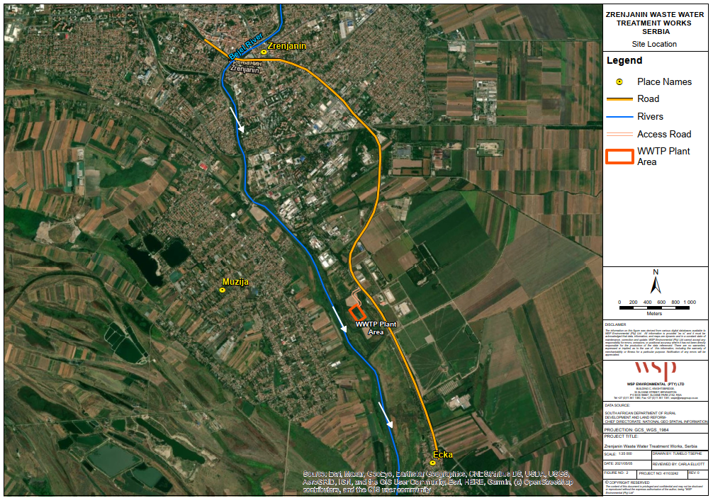

Figura 1 Locația site-ului (WSP, June 2021)

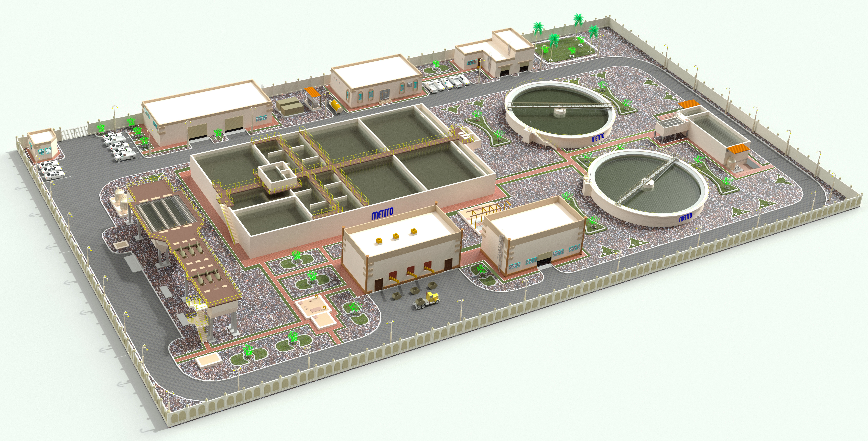

Figura 2 Desen 3D al instalației de epurare propuse (Metito, June 2021)

